Муниципальное образование Кореновский район
Муниципальное общеобразовательное учреждение
Средняя общеобразовательная автономная школа №17

Открытый урок музыки
по методу творческого проекта
в 7 классе
по теме
«Противоборство музыкальных образов в одном произведении»

Разработала: учитель музыки Алефирова Светлана Николаевна
Муниципальное образование Кореновский район
Муниципальное общеобразовательное учреждение
Средняя общеобразовательная автономная школа №17

2011учебный год.

Тема урока:
«Противоборство музыкальныхобразов в одном произведении»

Цель урока: показать взаимодействие музыкальных образов, их развитие и борьбу противоположностей в симфонической картине Н.А. Римского – Корсакова «Сеча при Керженце» из оперы «Сказание о невидимом граде Китеже и деве Февронии».
Метод урока: творческий проект.
Музыкальный материал:
Н.А. Римский – Корсаков. Симфоническая картина «Сеча при Керженце» из оперы «Сказание о невидимом граде Китеже и деве Февронии»,
Я.Дубравин, сл. «Песни наших отцов»
Оборудование урока: музыкальный центр, телевизор, ДВД, мультимедиа установка, компьютер.

Ход урока:

Уч-ль:
«Несмотря на разгром русской дружины, не удалось татарам захватить город Китеж, т.к. он чудом опустился на дно озера Светлый Яр».
Творческая группа расскажет нам об этой легенде.

Уч-ся: (Презентация легенды)

Уч-ль: Эта легенда так поразила Н.А.Римского-Корсакова, что он решился написать оперу «Сказание о невидимом граде Китеже и деве Февронии». Ярким эпизодом оперы является симфоническая картина «Сеча при Керженце».
Для того, чтобы понять задумку композитора, его стиль написания музыки, творческие группы ребят расскажут нам о жизни и творчестве Н.А.Римского-Корсакова.
(Выступление творческой группы учащихся:
презентация о биографии, творчестве композитора).

Уч-ль:
Его симфоническую картину сравнивают с батальной живописью.

(Выступление творческой группы учащихся: просмотр слайдов с батальной живописью).
Уч-ль:
В картине 2 враждебных образа: татары и русские. На материале, взятом из русской истории композитором созданы запоминающиеся образы добра и зла. Начинается картина темой набега. На этом фоне звучат 2 основных образа. Наша задача – дать характеристику музыкальных средств данных образов и проследить взаимодействие этих образов друг с другом.
(Первое прослушивание симфонической картины с комментариями учителя.)
Вопросы уч-ля:
1.Охарактеризуйте музыкальный язык 2-х основных образов.
2.Как взаимодействовали образы в картине:
а) чередовались,
б) взаимодействовали,
в) противоборствовали.
3.Чем закончилась картина?
Правильно, выражается народное горе, скорбь о погибших воинах.
Посмотрим фрагмент из мультфильма «Сеча при Керженце» и сравним свои впечатления с впечатлениями авторов фильма.
(Просмотр видеофрагмента с использованием фресковой живописи)
Уч-ль:
-Так в чем же заключается музыкальная драматургия симфонической картины Римского-Корсакова?
(Ответы уч-ся)
-Правильно, в борьбе противоположных образов на протяжении всего произведения.
Продолжая военную тему, разучим песню, в построении которой тоже есть своя драматургия.
(Проигрывание мелодии песни Я. Дубравина на слова В.Суслова «Песни наших отцов»)
-Перед вами текст песни. Попробуем ее исполнить. Обратите внимание на то, что между куплетами звучат проигрыши.
(Исполнение песни).
-Какая музыкальная форма в этой песне?
(Ответы уч-ся).
-Правильно, здесь 4 куплета, а между ними композитор включил фрагменты военных песен – в этом заключается особенность драматургии песни. Поэтому даже название песни - не « Песня…», а «Песни наших отцов» Все мелодии лирические и в ритме вальса. Так какая же это музыкальная форма, если главная мелодия чередуется с эпизодами? Да, это форма рондо.
На сегодняшнем уроке мы с вами познакомились с новым видом драматургии. Каким?
Уч-ся:
Противоборством музыкальных образов в одном произведении.
Уч-ль:
И, конечно, раскрыть эту тему помогли нам творческие группы уч-ся.

Симфоническая картина «Сеча при Керженце» является примером сочинений «русской школы» 19 века, созданных композиторами «Могучей кучки», большая часть которых связана с событиями истории, литературно-драматическими сюжетами, народными сказками, эпосом.
Презентация к уроку «Противоборство музыкальных образов в одном произведении»
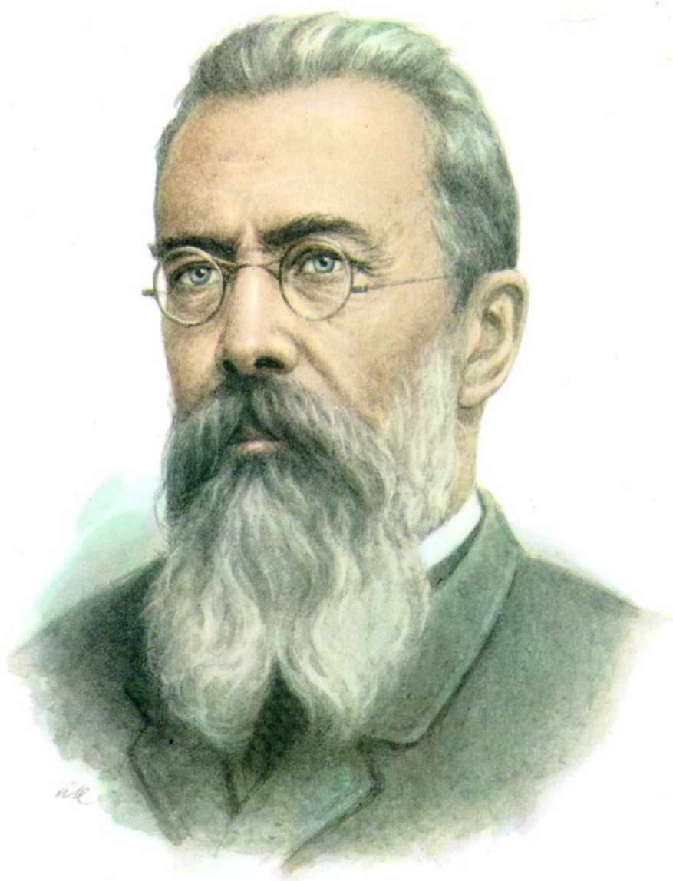
НИКОЛАЙ АНДРЕЕВИЧ РИМСКИЙ – КОРСАКОВ (1844 – 1908). «Пока жив человек, будет жить его культура, а не памятники,которые ему воздвигают» Н.А Римский-Корсаков.

Родился композитор в небольшом городе Тихвине Новгородской губернии.Когда мальчику исполнилось 12 лет, по семейной традиции (дядя и старший брат были моряками) его отдали в петербургский Морской корпус.Занятия музыкой, начатые в Тихвине, он продолжил в столице. В 1862 году, окончив Морской корпус Римский – Корсаков отправился на 3 года в дальнее плавание, впечатления от которого заметно повлияло на все его творчество. Море и музыка – две главные темы в жизни Николая Андреевича.
Возвратившись из морского путешествия, композитор попадает в общество членов «Могучей кучки».
С 1870-х годов расширились границы его деятельности: он был профессором Санкт- Петербургской консерватории, инспектором духовых оркестров Морского ведомства, директором бесплатной музыкальной школы, дирижером симфонических концертов и оперных спектаклей, помощником управляющего Придворной певческой капеллой.
Среди учеников созданной им композиторской школы около 200 композиторов, дирижеров, музыковедов:Александр Глазунов, Михаил Гнесин, Анатолий Лядов, Николай Мясковский, Игорь Стравинский, Александр Танеев, Сергей Прокофьев … Его путь продолжили старший сын – музыковед и младший – композитор.

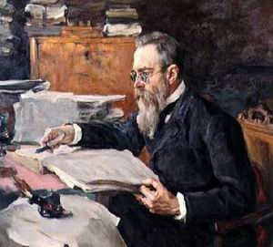
НИКОЛАЙ АНДРЕЕВИЧ РИМСКИЙ-КОРСАКОВ формировался как музыкант в атмосфере общественного подъёма 60-х гг. под воздействием эстетических принципов “Новой русской музыкальной школы”. Важнейшие из них — стремление к народности, высокой содержательности, общественной значимости искусства — композитор пронёс через всю жизнь. Для Римского-Корсакова в каждом сочинении характерно стремление к красоте и совершенству.
Круг тем и сюжетов, воплощённых Римским-Корсаковым, широк и многообразен. Как и все “кучкисты”, композитор обращался к русской истории, картинам народной жизни, образам Востока, он также затронул область бытовой драмы и лирико-психологическую сферу. Но с наибольшей полнотой дарование Римского-Корсакова выявилось в произведениях, связанных с миром фантастики и разнообразными формами русского народного творчества.
Сказка, легенда, былина, миф, обряд определяют не только тематику, но и идейный смысл большинства его сочинений. Выявляя философский смысл фольклорных жанров, Римский-Корсаков раскрывает мировоззрение народа: его извечную мечту о лучшей жизни, о счастье, воплощённую в образах светлых сказочных стран и городов (Берендеево царство в «Снегурочке»,город Леденец в “Сказке о царе Салтане”, Великий Китеж); его нравственные и эстетические идеалы, олицетворением которых служат, с одной стороны, пленительно-чистые и нежные героини опер (Царевна в “Кащее бессмертном”, Феврония), с другой — легендарные певцы (Лель, Садко), эти символы неувядаемого народного искусства; его преклонение перед животворной мощью и вечной красотой природы; наконец, неистребимую веру народа в торжество светлых сил, справедливости и добра — источник оптимизма, присущего творчеству Римского-Корсакова.
Специфические черты его творчества - лирика, всегда искренняя и в то же время лишённая эмоциональной напряжённости, спокойная, цельная и несколько созерцательная.
В творчестве Римского-Корсакова органично соединяется опора на русский музыкальный фольклор (главным образом древнейшие его пласты и на традиции национальной классики (Глинка) с широким развитием живописно-колористических тенденций романтического искусства). Композитор вводит в свои произведения подлинные народные песни и создаёт собственные мелодии в духе народных. Песенные интонации окрашивают и лирическую мелодику Римского-Корсакова. Типичны для Римского-Корсакова подвижные, богато орнаментированные мелодии инструментального характера фантастических оперных персонажей (Волхова, Царевна-Лебедь).
В 1880-е годы он обратился к оперному жанру, ставшему впоследствии ведущим в его творчестве.
Им написано 15 опер. Самые известные из них:
«Псковитянка», «Майская ночь», «Снегурочка», «Ночь перед Рождеством», «Садко», «Моцарт и Сальери», «Сказка о царе Салтане», «Кащей Бессмертный», «Золотой петушок», «Сказание о невидимом граде Китеже и деве Февронии».

Легенда об озере Светлый Яр.

В заволжских лесах есть озеро под названием Светлояр. Озеро невелико, но глубина его - до тридцати метров, и уровень воды всегда одинаковый, что летом, что весной в паводок. Зимой на озере намерзает особый "кружевной" лед. Светлоярская вода необыкновенно чиста, прозрачна и обладает целебными свойствами. Здесь, на берегу озера Светлояр, возникло сказание о невидимом граде Китеже.
В сказании говорится, что в давние времена великий князь Георгий Всеволодович поставил на берегу Волги город Малый Китеж или Городец, а затем, переправившись через речки Узолу, Санду и Керженец, пришел к реке Людне, берущей начало из озера Светлояр. Места там были красивые, обжитые, и князь, "по умолению жителей", построил на берегу Светлояра город Китеж Великий, но сам в нем не остался, а вернулся в Малый Китеж. В это время, "как темные тучи по небу", на Русь двинулись полчища татаро-монгол под предводительством хана Батыя. Враги подошли к Малому Китежу и взяли город приступом, перебив почти всех его защитников.
Князю Георгию Всеволодовичу с остатками войска удалось скрыться в лесах. Тайными тропами ушел он в Китеж Великий, чтобы собрать там новые силы. Батый не смог отыскать следов князя и стал "примучивать" пленных жителей Малого Китежа, желая узнать дорогу, по которой ушел князь. Один из пленных "не смог мук стерпети" и провел Батыя лесом к Великому Китежу. Татары осадили город, но вдруг, Божьим соизволением, Китеж стал невидим. Устрашенные свершившимся чудом, враги бежали.
О том, как именно Господь сберег от врагов Китеж, в народе рассказывают по-разному.
Одни говорят, что город по-прежнему стоит на своем месте, но только никто его не видит.
Другие - что город скрылся под высокими холмами, окружающими Светлояр.

По третьей версии, город вместе с жителями опустился на дно озера
Светлояр. В нем по-прежнему живут люди, и иногда из-под воды доносится звон китежских колоколов.
Сказание о невидимом граде Китеже долгое время существовало в устной форме, передаваясь из поколения в поколение. В XVII веке в лесах Заволжья стали возникать раскольничьи скиты - тайные поселения приверженцев "старой веры", не признаваемой официальной церковью. Именно раскольники в XVIII веке впервые записали сказание о Китеже в сочинении "Книга, глаголемая Летописец". В изложении раскольников сказание приобрело ярко выраженный религиозный характер. В их представлении, подводный город - это монастырь, в котором живут праведные старцы, а видеть Китеж и слышать китежские звоны могут только люди, истинно верующие. Со временем озеро Светлояр стало местом паломничества для верующих.
Сказание о Китеже нередко сравнивают с легендой об Атлантиде. Историчность невидимого града (также, как и Атлантиды) неоднократно пытались доказать или опровергнуть.
С середины XIX века сказание о Китеже стало объектом исследований.
Оно вызывало интерес у самых разных специалистов - фольклористов, литературоведов, историков, археологов. На Светлояр не раз снаряжались научные экспедиции.
В 50-70-х годах XX века было установлено, что озеро Светлояр образовалось в результате "провала" - внезапного, сильного сдвига почвы, причем это произошло приблизительно в то время, к которому легенда относит исчезновение Китежа. На дне озера была обнаружена некая "аномалия" - полуметровый слой полужидкой породы, в которой во множестве присутствуют обломки древесины. Экспертиза показала, что на этих обломках "имеются следы режущих орудий", то есть они обработаны руками человека.
Легенда о граде Китеже - чудесно спасенном Богом от разорения врагами, укрываемом и сберегаемом до лучших времен, когда он вновь явится миру, сохранив древний корень, древнюю веру и правду - одна из самых заветных легенд русского народа, в течение веков подвергавшегося нашествиям внешних врагов.

Поэтический образ града Китежа вдохновлял многих поэтов, художников, композиторов.

О Китеже писали Максимилиан Волошин, Николай Клюев,
Сергей Городецкий.

НА. Римский-Корсаков написал знаменитую оперу "Сказание о невидимом граде Китеже и деве Февронии».

Н.К. Рерих создал живописное панно-занавес для оперы
"Сеча при Керженце".

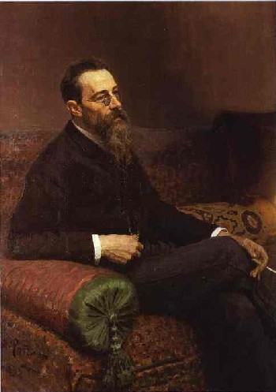

Произведения Николая Андреевича
очень живописны.
Его симфоническую картину
«Сеча при Керженце»
из оперы « Сказание о невидимом граде Китеже и деве Февронии»
можно сравнить с батальной живописью.

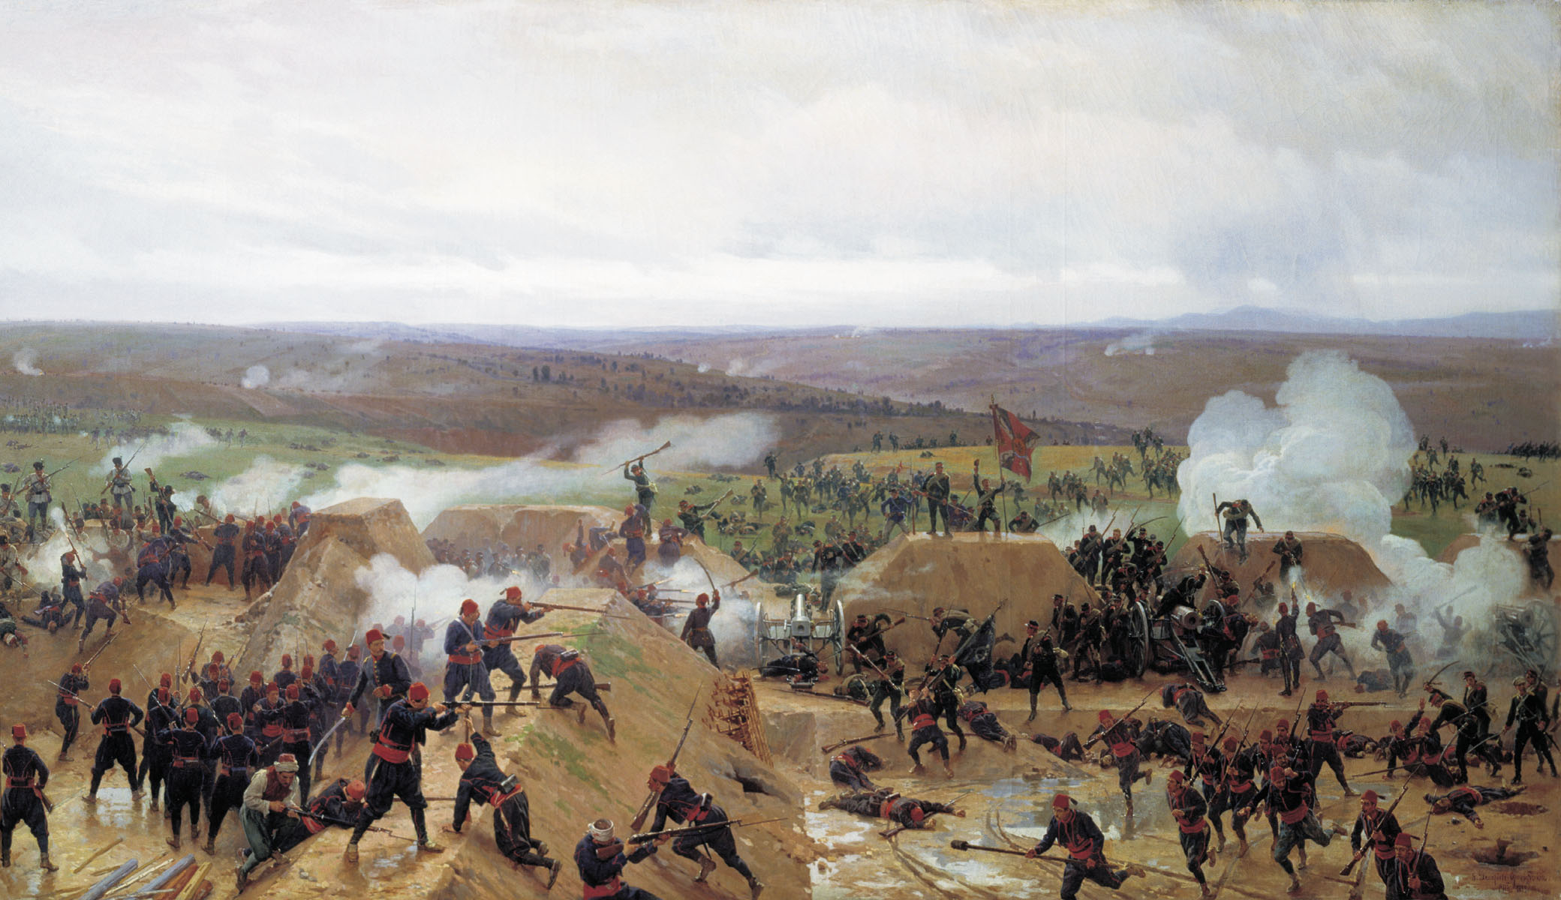
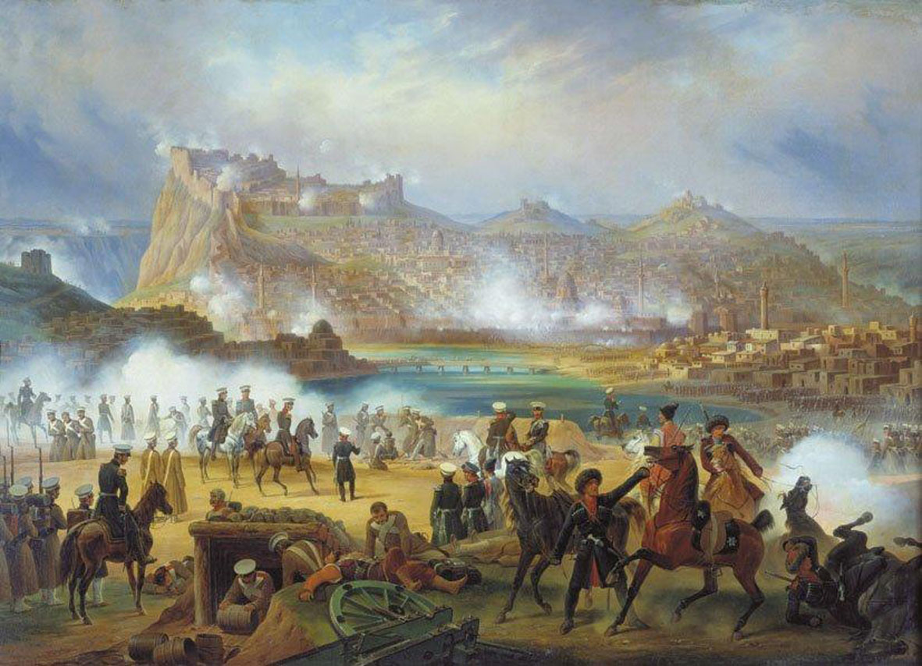
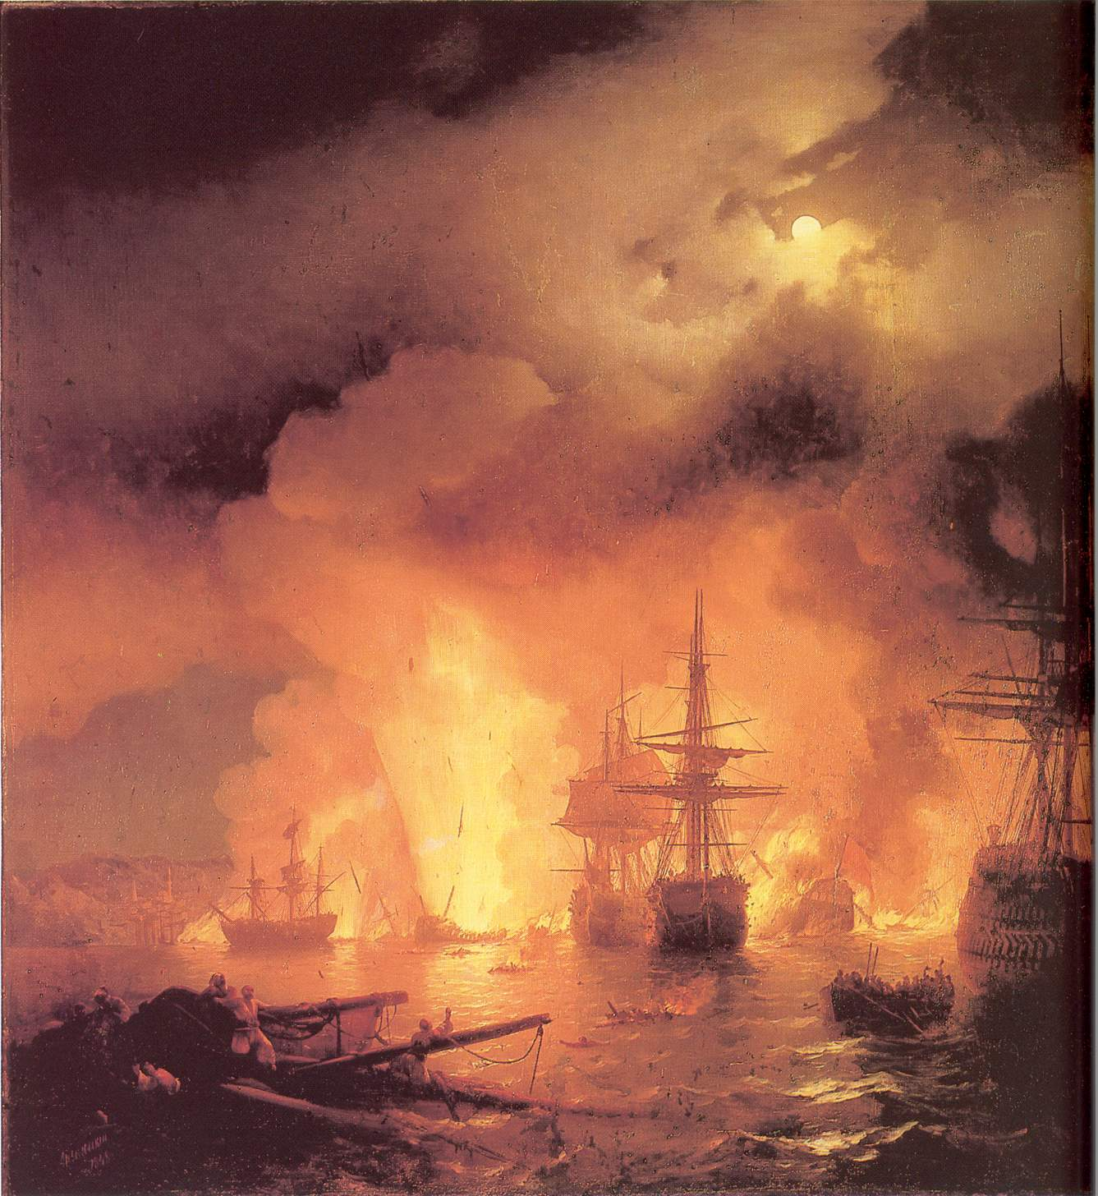

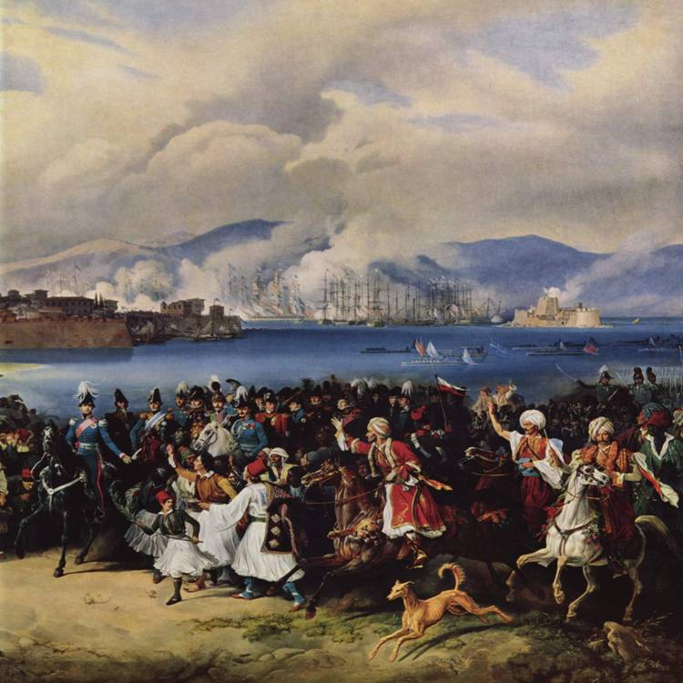
Героическая опера «Сказание о невидимом граде Китеже и деве Февронии» (1904 г.) написана на сюжет народного предания о монголо-татарском нашествии на Русь. В ней есть замечательная симфоническая картина «Сеча при Керженце», рисующая битву русских воинов с захватчиками.
В память о композиторе в 1952 году был установлен памятник у Ленинградской консерватории на Театральной площади, в Ленинграде в 1971 году открыт Музей-квартира Н.А.Римского- Корсакова, а также музей в Тихвине, в доме, где родился композитор.
Краснодарский Музыкальный колледж также носит имя великого композитора.
Мы храним благодарную память о великом композиторе, воспевшем красоту жизни, природы, народных песен и преданий.

